附件1

本科毕业设计（论文）
评阅、成绩录入及文档导出操作流程

一、指导教师评定成绩
二、分配评阅人
三、评阅人评议成绩
四、分配答辩组
五、录入答辩成绩、答辩评语及答辩记录
六、指导教师、学生导出文档
七、电子签名

毕业设计（论文）管理系统网址：https://u.cnki.net/login?dp=cugb
提醒：同一个老师如果具有指导教师、评阅人、教研室主任等多重身份，点击系统右上角“切换”，可以随机切换到不同角色，不用重新登录。

六、指导教师、学生导出文档

答辩及成绩评定全部结束后，教师、学生可以导出归档材料。
1、指导教师导出文档操作流程
“毕业设计（论文）管理系统”—“统一导出文档”— “学生文档导出”—“WORD文档导出”。
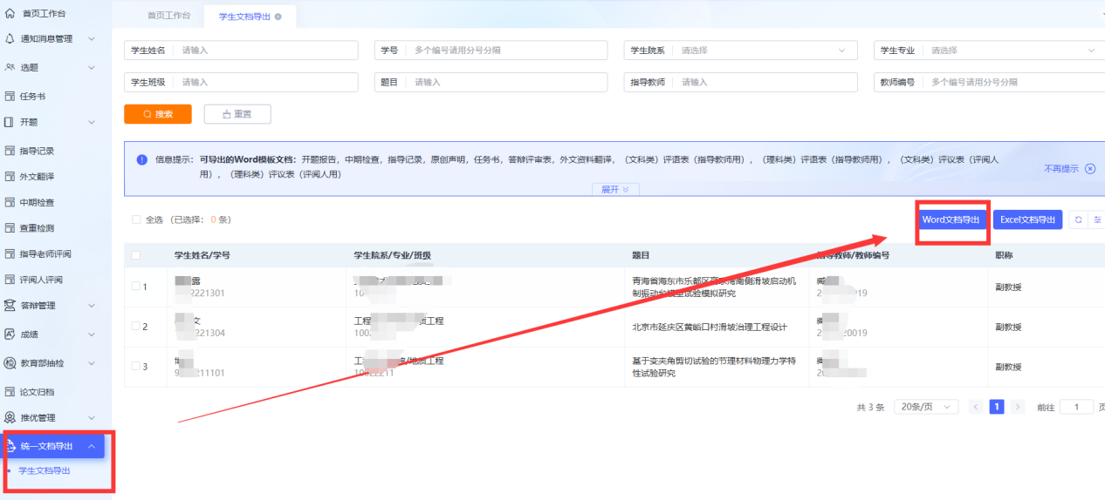

2、学生导出文档操作流程
登陆“毕业设计（论文）管理系统”—首页—“导出文档”。
